المدرسة.................... اختبار التربية الوطنية والاجتماعية الصف الأول الأساسي " ب"

اسم الطالب........................... اليوم والتاريخ:
السؤال الأول: ضع إشارة√ أمام العبارة الصحيحة وإشارة × أمام العبارة الخاطئة فيما يأتي:
1.( ) أرمي الأوراق في حديقة المدرسة .

2.( ) أحترم معلمتي ولا أقاطع حديثها .

3.( ) أتناول الخضراوات والفواكه قبل غسلها .

4.( ) عمتي هي أخت أمي.

5.( ) أشارك جاري في مناسبته وأقدم له المساعدة.

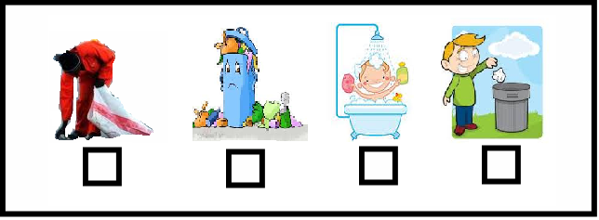
السؤال الثاني: ضع إشارة ( √ ) تحت السلوك الصحيح ، وإشارة ( × ) تحت السلوك غير الصحيح ،فيما يلي: "4علامات"

السؤال الثالث صل بين الصورة والعبارة المناسبة لها فيما يلي: "6 علامات "
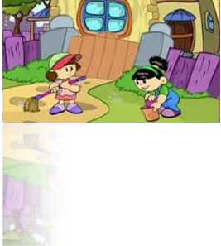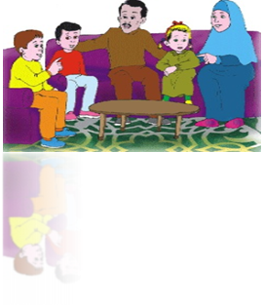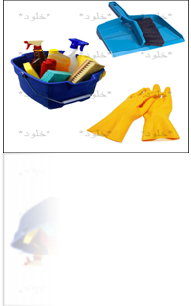
عائلة
تنظيف الحي
أدوات التنظيف

